Ministerul Educatiei din Republica Moldova Facultatea Calculatoare Informatica si Microelectronica Catedra “Informatica Aplicata”



La disciplina Cercetari operationale
Lucrare de Laborator Nr:1

TEMA: Optimizarea necondiționată. Minimizarea funcțiilor cu ajutorul metodei gradientului cu fracționarea pasului.

- efectuat: st.gr.MI-101

- verificat: lector superior

Chişinău 2012

Sarcina 12

Să se determine minimul global al funcției pătratice

cu ajutorul metodei gradientului cu fracționarea pasului cu precizia .

Volorile initiale : a=3 b=2.

Descrierea algoritmului metodei gradientului cu fracționarea pasului

- Se alege o valoare arbitrară α (una și aceeași la fiecare iterație), se determină

punctul și se calculează f(z);

- Se verifică condiția unde δ este o constantă arbitrară în intervalul (0,1);
- Dacă este îndeplinită inegalitatea de mai sus, atunci valoarea α este

acceptată și se va lua . În caz contrar se fracționează α prin

înmulțirea lui α cu un număr arbitrar pozitiv și . Procesul continuă pînă cînd este satisfăcută inegalitatea de mai sus.

- Se calculează .

Este de dorit să continuăm procesul, pînă cînd 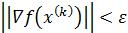.

Dacă rezolvăm manual această problemă prin metoda gradientului obținem soluția

optimă . Avem nevoie de acest rezultat pentru a verifica corectitudinea calculelor efectuate de către program.

Codul sursa :

//---------------------------------------------------------------------------
#include<iostream.h>
#include<math.h>
#include<conio.h>
//---------------------------------------------------------------------------
double a,b;
//Parametri pentru fiecare varianta
int nMax;
//Numarul maxim de iteratii
double eps;
//Valoarea aproximatiei
//---------------------------------------------------------------------------

2

double f(double X[])
{
//Returneaza valoarea functiei in punctul x,y
return a*X[0]*X[0] + 2*X[0]*X[1] + b*X[1]*X[1] - 2*X[0] - 3*X[1];
}
void grad(const double *x,double *y)
{//Calculeaza valoarea gradientului

y[0] = 2*a*x[0] + 2*x[1] - 2;y[1] = 2*x[0] + 2*b*x[1] - 3;
}
int metGradient(double *x)
{
//Metoda Gradientului
double y[2]; //Valoarea Gradientului
double dir[2]; // Directia de minimizare
double alfa,z[2]; // Alfa
double norma,t1,t2;
int n=0; // Numarul de iteratii
do
{
grad(x,y);
dir[0] = -y[0];
dir[1] = -y[1];
alfa = 5;
int m=0;
do
{
z[0] = x[0] + alfa*dir[0];
z[1] = x[1] + alfa*dir[1];
norma = y[0]*y[0] + y[1]*y[1];
if(f(z)-f(x)<=-0.5*alfa*norma)m=1;
else alfa/=5;
}
while(!m);
x[0] = x[0] + alfa*dir[0];
x[1] = x[1] + alfa*dir[1];
grad(x,y);
n++;
}

while(sqrt(n<nMax)&&(sqrt(y[1]*y[1]+y[0]*y[0])>eps)); return n;

}

double scalar(const double *x,const double *y,int n)
{//Inmultirea scalara a 2 vectori
double s=0;
for(int i=0;i<n;i++)s += x[i]*y[i];
return s;
}

//---------------------------------------------------------------------------

3

int main()
{
double x[2],x1[2];
int n;
textbackground(9);
clrscr();

cout<<"Se determina minimul global al functiei"; cout<<"f(x,y)=(a*x*x)+2*x*y+(b*y*y)-2*x-3*y"<<endl; cout<<"Introduceti valorile paramerilor a,b:"; cin>>a>>b;
cout<<"Introduci valorile initiale:";
cin>>x[0]>>x[1];
x1[0] = x[0];
x1[1] = x[1];
cout<<"Introduceti aproximatia:";
cin>>eps;
cout<<"Introduceti numarul maxim de iteratii:";
cin>>nMax;
cout<<"Metoda Gradientului:"<<endl<<endl;
n=metGradient(x);
cout<<"x[0]="<<x[0];
cout<<endl<<"x[1]="<<x[1];
cout<<endl<<"n="<<n;
cout<<endl<<"f=="<<f(x);

cin.get();
cin.get();
return 0;
}

Exemplu de calcul:
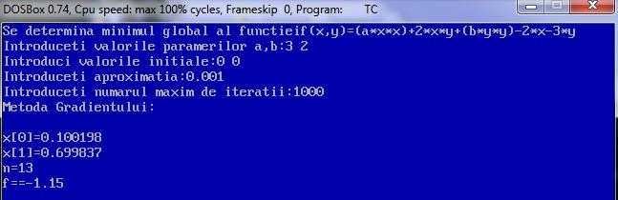

Fig1.valorile initiale (0 0)

4

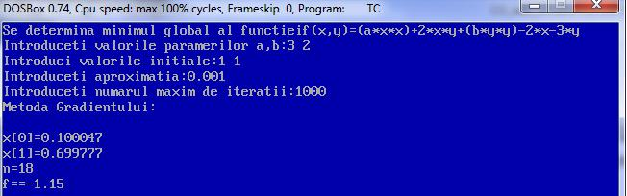

Fig2.valorile initiale (1 1)
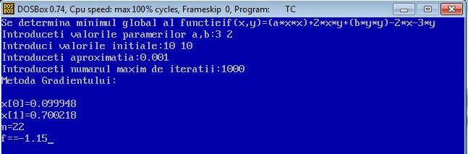

Fig3.valorile initiale (10 10)

In aceasta lucrare de laborator am programat algoritmi de optimizare neconditionata, in special: metoda gradientului si o metoda de directii conjugate – Hestenes-Steifel. Cea dinurma este particulara pentru rezolvarea functiilor patratice (si rezolvarea unui sistem deecuatii liniare cu matricea pozitiv definita). In general aceste metode se deosebesc prinalegerea directia de deplasare si pasul acesteia in pro cesul de minimizare a functiei

5

Ministerul Educatiei din Republica Moldova Facultatea Calculatoare Informatica si Microelectronica Catedra “Informatica Aplicata”

La disciplina Cercetari operationale
Lucrare de Laborator Nr:2

TEMA: Optimizarea necondiționată. Minimizarea funcțiilor cu ajutorul metodei Hestenes-Stiefel.

Compararea metodei Hestenes-Stiefel și metodei gradientului cu fracționarea pasului.

6

A efectuat: st.gr.MI-101 Ursu Ion

A verificat: lector superior Catruc Mariana

Chişinău 2012

Sarcina 12

Să se determine minimul global al funcției pătratice

cu ajutorul metodei Hestenes-Stiefel. Să se compare eficiența algoritmului Hestenes-Stiefel și algoritmului metodei gradientului cu fracționarea pasului. Volorile initiale : a=3 b=2.

Descrierea algoritmului metodei Hestenes-Stiefel

- Se alege arbitrar și se determină . Dacă ,

atunci este soluție optimă. STOP. În caz contrar se consideră , și se trece la pasul următor;

- Se determină lungimea pasului de-a lungul direcției , care pleacă din , ceea ce revine la minimizarea în raport cu parametrul scalar α al

funcției . Determinarea lui poate fi efectuată prin

formula: 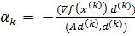;

- Se construiește o aproximație nouă: , dacă

atunci am aflat soluția optimă, STOP. Altfel trecem la pasul următor;
- Se construiește direcția 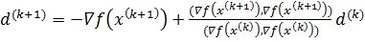, după care se reia pasul 2.

7

Algoritmul Hestenes-Stiefel garantează că după un număr finit de iterații ce nu depășește n să obținem soluția exactă a problemei.
Dacă rezolvăm manual această problemă prin metoda gradientului obținem soluția

optimă . Avem nevoie de acest rezultat pentru a verifica corectitudinea calculelor efectuate de către program.

Codul sursa :

//---------------------------------------------------------------------------
#include<iostream.h>
#include<math.h>
#include<conio.h>
//---------------------------------------------------------------------------
double a,b;
//Parametri pentru fiecare varianta
int nMax;
//Numarul maxim de iteratii
double eps;
//Valoarea aproximatiei
//---------------------------------------------------------------------------

double f(double X[])
{
//Returneaza valoarea functiei in punctul x,y
return a*X[0]*X[0] + 2*X[0]*X[1] + b*X[1]*X[1] - 2*X[0] - 3*X[1];
}
void grad(const double *x,double *y)
{//Calculeaza valoarea gradientului

y[0] = 2*a*x[0] + 2*x[1] - 2;y[1] = 2*x[0] + 2*b*x[1] - 3;
}

double scalar(const double *x,const double *y,int n)
{//Inmultirea scalara a 2 vectori
double s=0;
for(int i=0;i<n;i++)s += x[i]*y[i];
return s;
}
int metConj(double *x)
{ //Metoda Hestenes - Stiefel
double x1[2];
double y[2],y1[2];// Valoarea Gradientului double dir[2]; // Directia
double alfa,z[2]; double norma;
double A[2][2] = {{2*a,2},{2,2*b}}; //Matricea A int n=0; //Numarul de iteratii
grad(x,y); dir[0] = -y[0]; dir[1] = -y[1];

8

do
{
double zmz[2];
zmz[0] = scalar(A[0],dir,2);
zmz[1] = scalar(A[1],dir,2);
grad(x,y);
alfa = -scalar(y,dir,2)/scalar(zmz,dir,2);
x1[0] = x[0] + alfa*dir[0];
x1[1] = x[1] + alfa*dir[1];
grad(x1,y1);
x[0] = x1[0];
x[1] = x1[1];
if(sqrt(y1[1]*y1[1]+y1[0]*y1[0])<eps)
{
n++;
return n;
}
double temp[2],beta;
beta = scalar(y1,y1,2)/scalar(y,y,2);
dir[0] = -y1[0] + beta*dir[0];
dir[1] = -y1[1] + beta*dir[1];
n++;
}
while((n<nMax));
}
//---------------------------------------------------------------------------
int main()
{
double x[2],x1[2];
int n;
textbackground(9);
clrscr();

cout<<"Se determina minimul global al functiei"; cout<<"f(x,y)=(a*x*x)+2*x*y+(b*y*y)-2*x-3*y"<<endl; cout<<"Introduceti valorile paramerilor a,b:"; cin>>a>>b;
cout<<"Introduci valorile initiale:";
cin>>x[0]>>x[1];
x1[0] = x[0];
x1[1] = x[1];
cout<<"Introduceti aproximatia:";
cin>>eps;
cout<<"Introduceti numarul maxim de iteratii:";
cin>>nMax;

cout<<endl<<endl<<"Metoda Hestenes-Steifel:"<<endl; n=metConj(x1);
cout<<endl<<"x[0]="<<x1[0]<<endl<<"x[1]="<<x1[1];

cout<<endl<<"n="<<n;
cout<<endl<<"f=="<<f(x1);
cin.get();

9

cin.get();
return 0;
}
Exemplu de calcul:
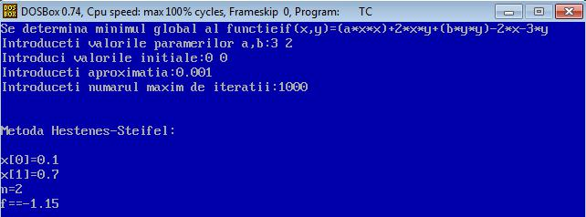

Fig1.valorile initiale (0 0)
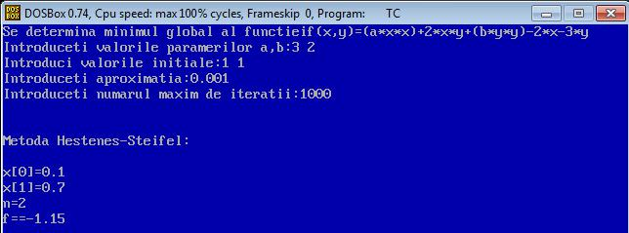

Fig2.valorile initiale (1 1)
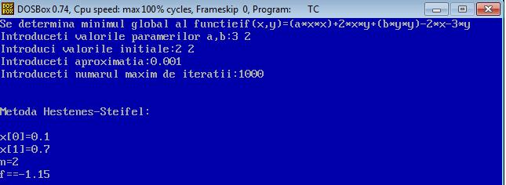

Fig3.valorile initiale (2 2)

10

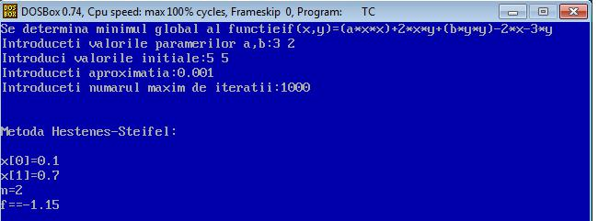

Fig4.valorile initiale (5 5)

11

